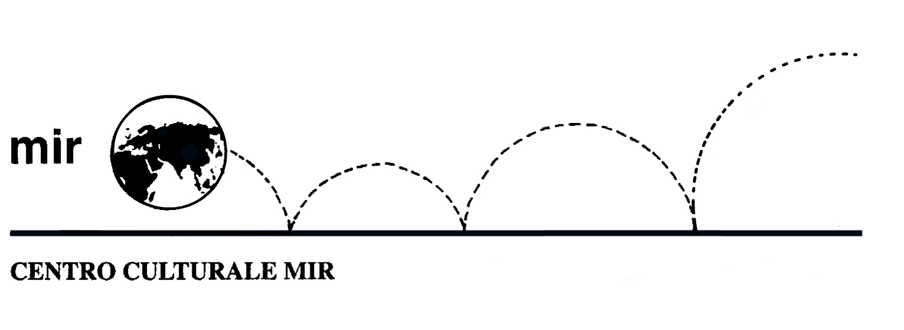

Il Centro Culturale MIR

presenta

ISLAM e MUSULMANI

Relatore: Dott. Michael Andenna
Università Cattolica del Sacro Cuore di Milano

Venerdì 14 marzo 2014
ore 21.00

Centro Culturale MIR

Corso Cavallotti 19 – Novara

LA PARTECIPAZIONE È APERTA A TUTTI

